Министерство науки и высшего образования Российской Федерации Федеральное государственное автономное учреждение высшего образования «Пермский национальный исследовательский политехнический университет»

ПНИПУ

**Лабораторная работа**

**“Задача о восьми ферзях”**

Выполнил:   
студент группы РИС-23-1б   
Агзамов Артур Альферович

Проверила:   
доцент кафедры ИТАС   
О.А. Полякова

2024 г.

**Задача:**

Расставить на стандартной 64-клеточной шахматной доске 8 ферзей так, чтобы ни один из них не находился под боем другого

**Анализ задачи:**

1. Инициализация поля (шахматной доски):

- Функция Pole1() используется для создания и заполнения пустого шахматного поля нулями.

2. Подход к решению:

- Программа применяет итеративный метод для расстановки ферзей на доске, перебирая все возможные комбинации.

- При рассмотрении каждой позиции, проверяется возможность постановки ферзя в данную клетку.

3. Условие размещения ферзя:

- Функция Is_Kill() проверяет, не находится ли ферзь под угрозой других ферзей на шахматной доске.

4. Обработка коллизий:

- В случае обнаружения коллизии, программа рассматривает следующую доступную позицию для текущего ферзя.

5. Запись решения:

- Если на доске успешно расставлены все 8 ферзей без коллизий, данное решение записывается в файл "output.txt".

6. Прекращение поиска:

- По достижении определенного количества решений (в зависимости от конкретного случая), программа завершает поиск и выводит количество найденных решений.

**Блок схема**:

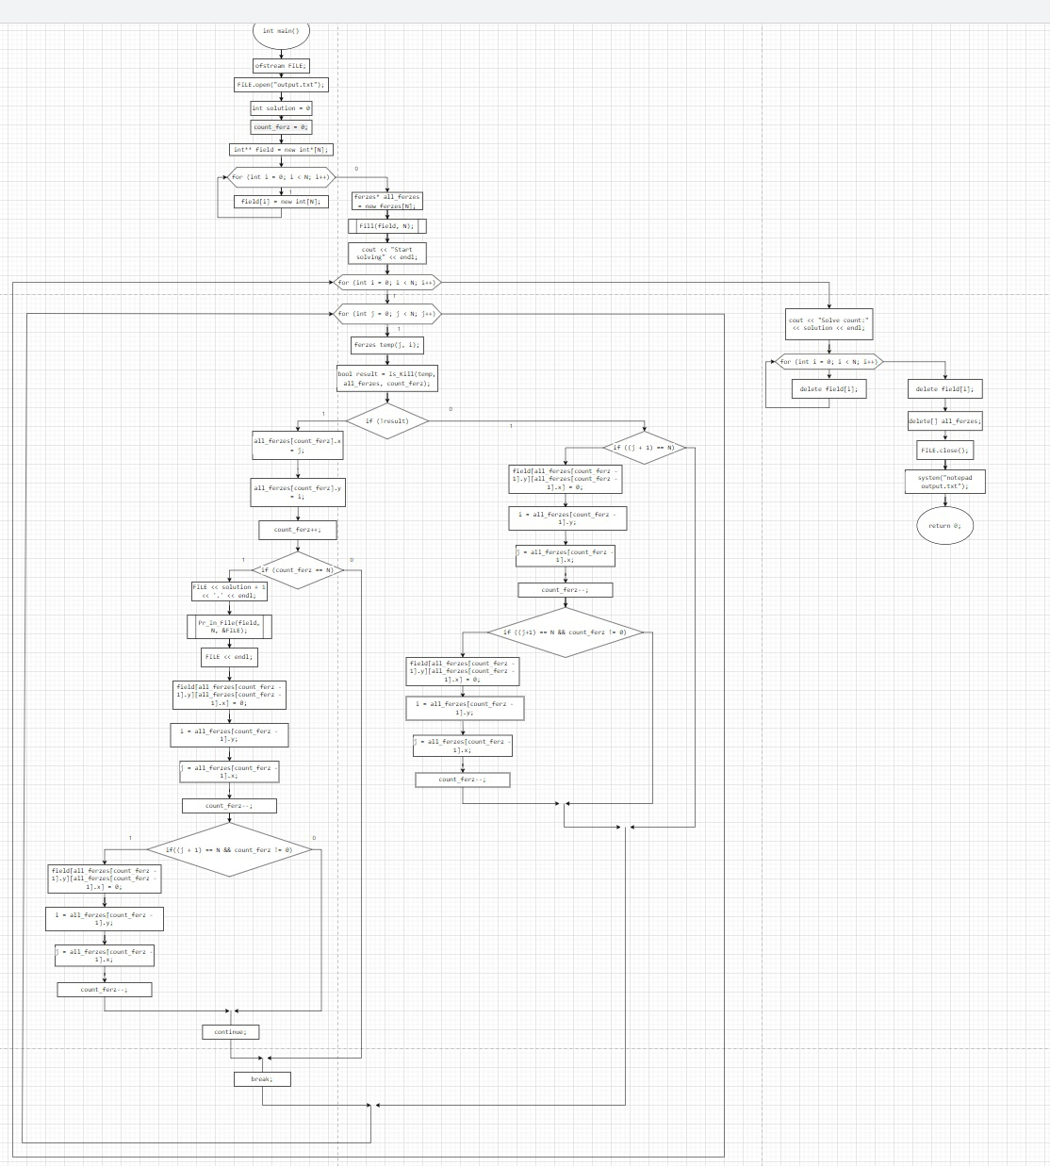

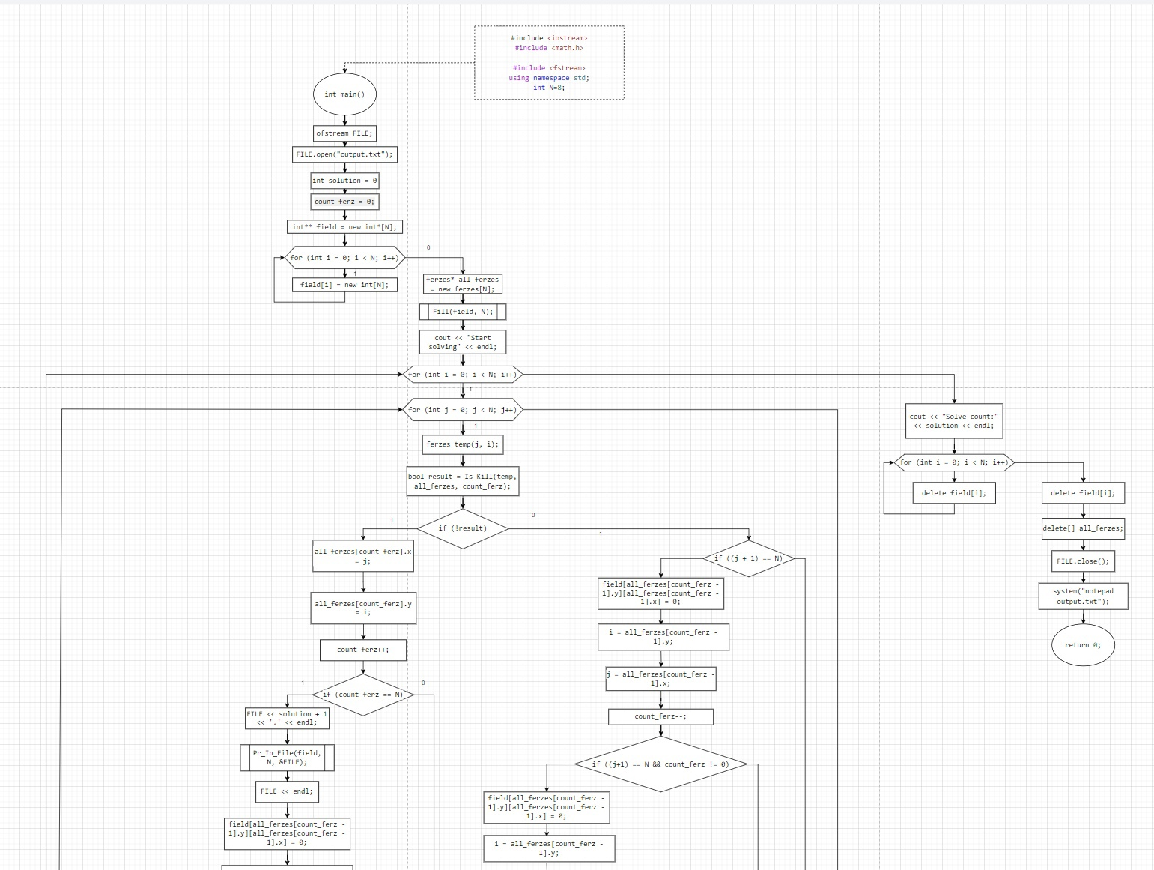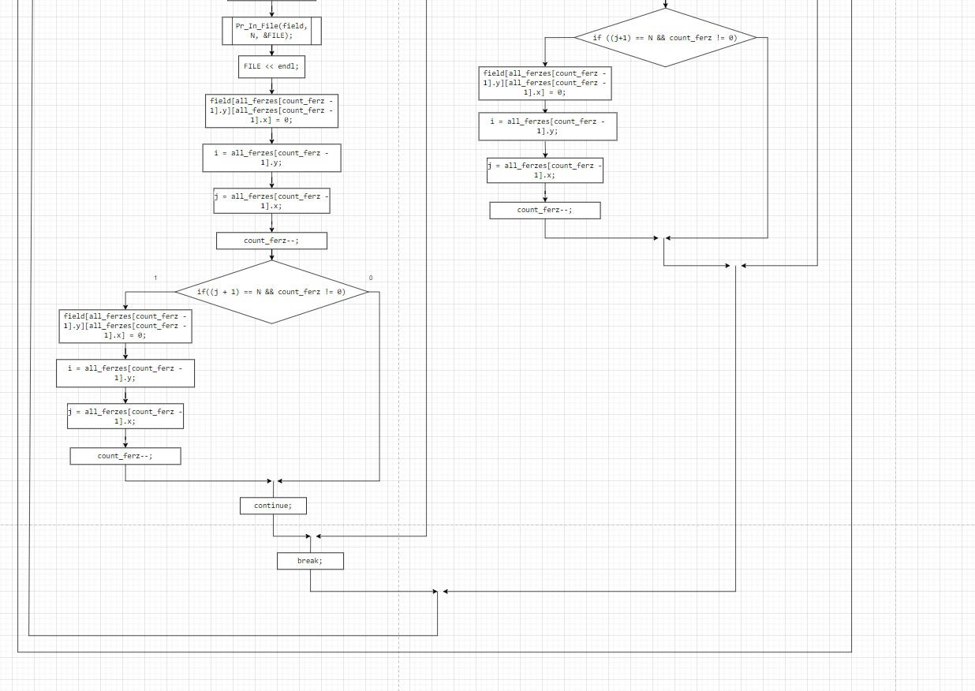

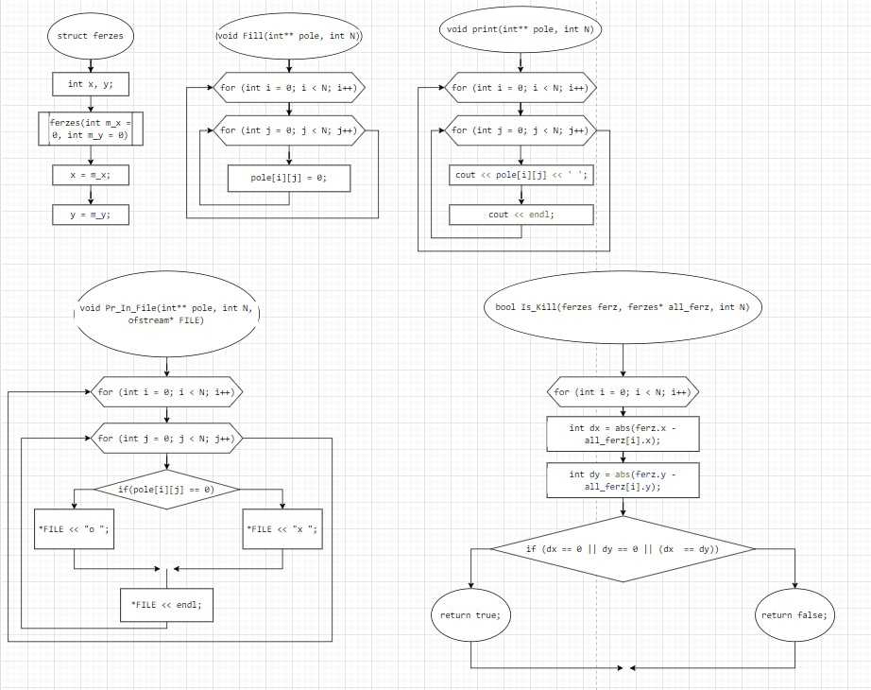

**Код:**

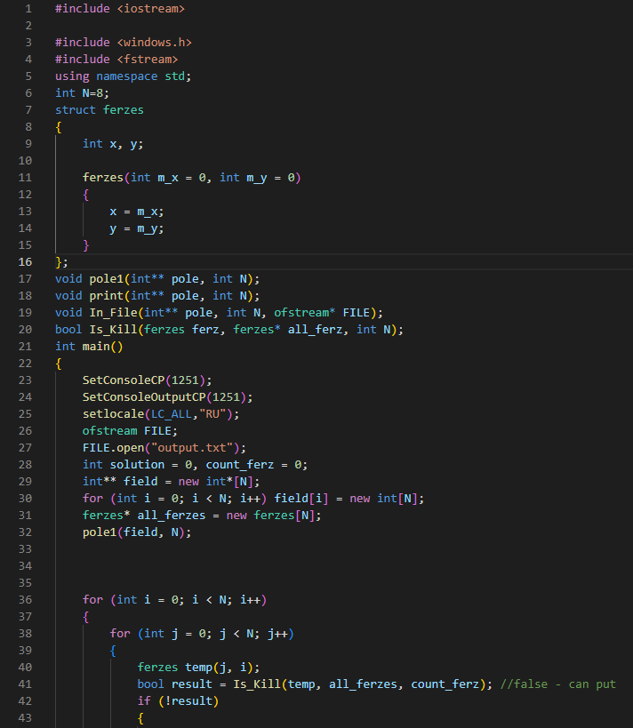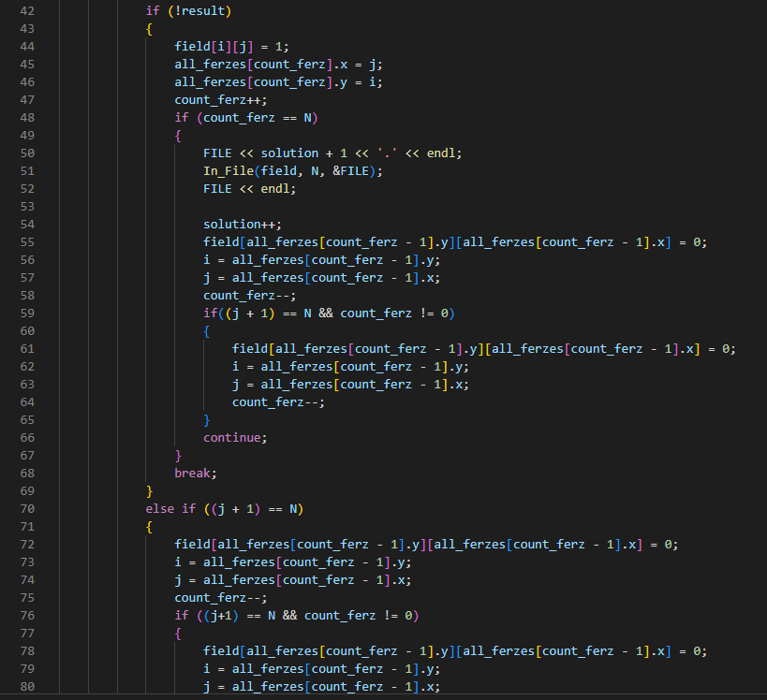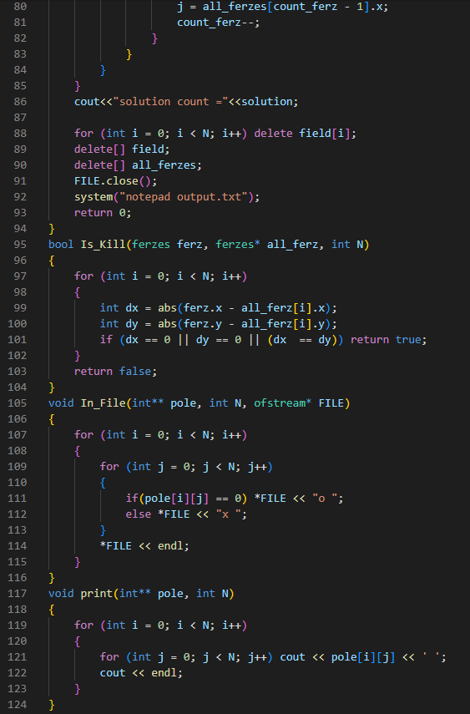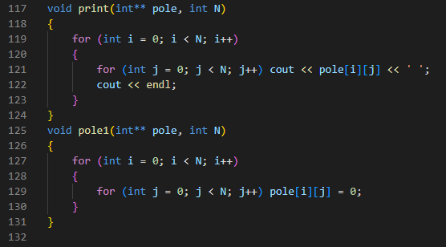

Скрины из GitHub:  
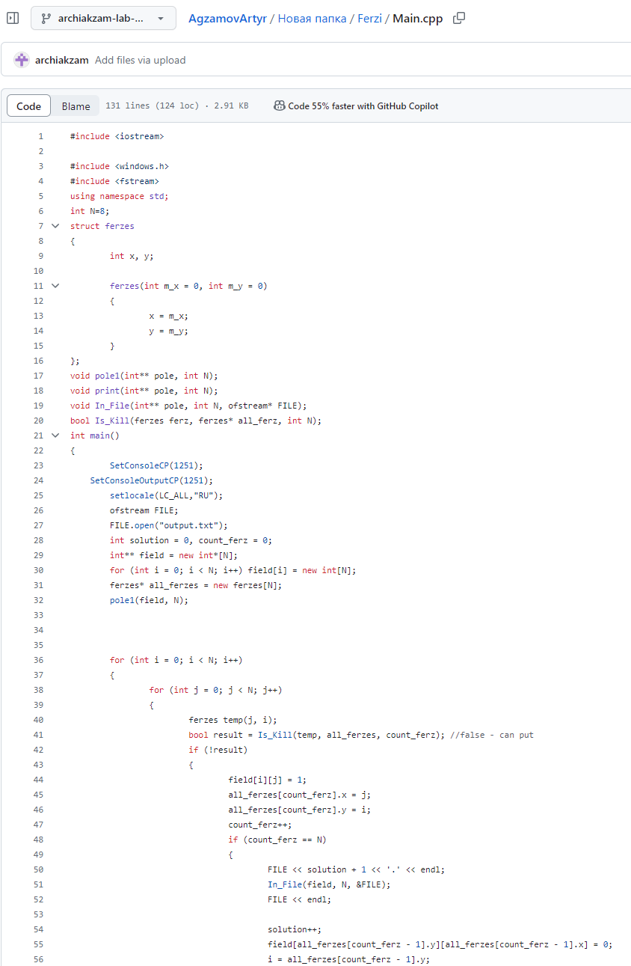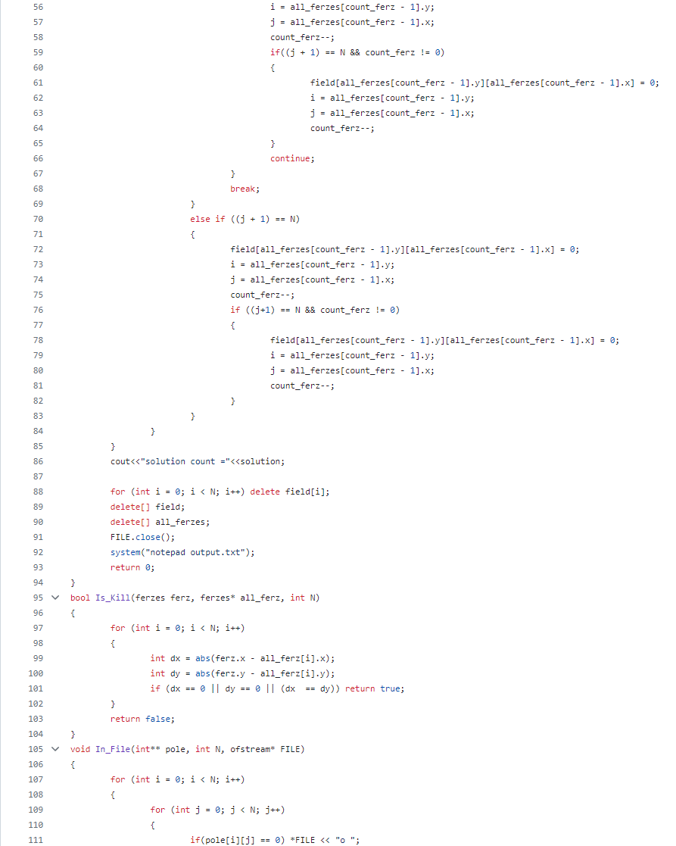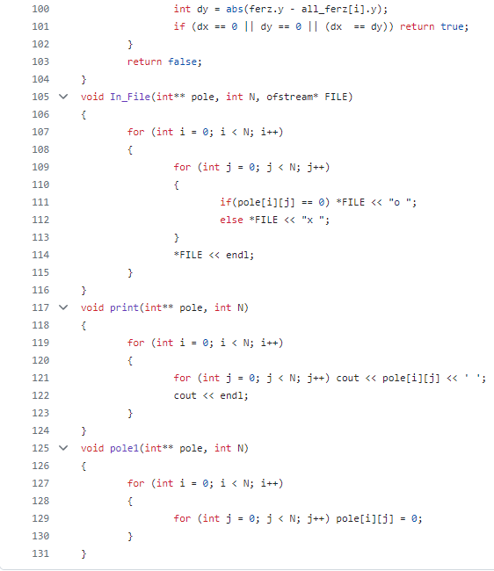

**Выводы:** программа сработала корректно и вывела все возможные решения.